
Začínáme s programem LibreOffice

Kapitola 10
Tisk, exportování, odesílání, podepisování dokumentů

Autorská práva
Tento dokument je duševním vlastnictvím skupiny LibreOffice Documentation Team, Copyright © 2020. Přispěvatelé jsou uvedeni níže. Dokument lze šířit nebo upravovat za podmínek licence GNU General Public License (http://www.gnu.org/licenses/gpl.html), verze 3 nebo novější, nebo the Creative Commons Attribution License (http://creativecommons.org/licenses/by/4.0/), verze 4.0 nebo novější.
Všechny ochranné známky uvedené v této příručce patří jejich vlastníkům.

Přispěvatelé
Tato kapitola byla vytvořena úpravami a aktualizacemi knihy Začínáme s LibreOffice 6.0.

Pro toto vydání
Jean Hollis Weber | Steve Fanning | Kees Kriek

Pro předchozí vydání
Dave Barton | Olivier Hallot | Paul Figueiredo
John A. Smith | Jean Hollis Weber | Hazel Russman
Ron Faile Jr. | Miklos Vajna

Zpětná vazba
Připomínky a náměty k tomuto dokumentu posílejte v angličtině dokumentačnímu týmu na adresu: documentation@global.libreoffice.org.
- Poznámka
Vše, co do e-mailové konference pošlete, včetně e-mailové adresy a dalších osobních informací uvedených ve zprávě, bude veřejně viditelné bez možnosti smazání.

Datum vydání a verze programu
Anglický originál byl vydán v únoru 2020. Kniha je určena pro LibreOffice 6.4.

Poznámka pro uživatele systému macOS
Některé klávesové zkratky a položky nabídek jsou v systému macOS jiné než v systémech Windows a Linux. V následující tabulce jsou uvedeny nejdůležitější rozdíly, které se týkají informací v této kapitole. Podrobnější seznam se nachází v nápovědě k aplikaci.
Windows nebo Linux | macOS ekvivalent | Akce
Nástroje > Možnosti | LibreOffice > Předvolby | Otevřou se možnosti nastavení
Klepnutí pravým tlačítkem | Ctrl + klepnutí a/nebo klepnutí pravým tlačítkem v závislosti na operačním systému počítače | Otevře se místní nabídka
Ctrl (Control) | ⌘ (Command) | Používá se také s dalšími klávesami
F5 | Shift + ⌘ + F5 | Otevře se Navigátor
F11 | ⌘ + T | Otevře postranní lištu Styly
Obsah
Autorská práva 2
Přispěvatelé 2
Pro toto vydání 2
Pro předchozí vydání 2
Zpětná vazba 2
Datum vydání a verze programu 2
Poznámka pro uživatele systému macOS 2
Rychlý tisk 5
Ovládání tisku 5
Nastavení obecných možností tisku 7
Výběr tiskárny a nastavení možností tisku 7
Tisk více stran na jeden list papíru 7
Volba stran/listů/snímků na tisk 8
Writer a Math 8
Calc 9
Impress a Draw 9
Volby na záložkách programu 10
Writer 10
Calc 11
Impress 11
Draw 12
Math 12
Tisk příručky 13
Tisk obálek, etiket a vizitek 14
Náhled stran/listů před tiskem 14
Writer 15
Calc 15
Export do PDF 15
Rychlý export do PDF 16
Nastavení obsahu a kvality PDF 16
Karta obecné v dialogovém okně Možnosti PDF 16
Karta Výchozí zobrazení v dialogovém okně Možnosti PDF 19
Karta Uživatelské rozhraní v dialogovém okně Možnosti PDF 19
Karta Odkazy v dialogovém okně Možnosti PDF 20
Karta Zabezpečení v dialogovém okně Možnosti PDF 21
Karta Elektronické podpisy v dialogovém okně Možnosti PDF 21
Export do formátu EPUB (pouze Writer) 22
Rychlý export do EPUB 23
Ovládání exportu do EPUB 23
Export do jiných formátů 24
Odesílání dokumentů e-mailem 24
Odesílání dokumentů více příjemcům 24
Elektronické podepisování dokumentů 25
Použití digitálního podpisu 25
Vícenásobné podepisování jedním podpisem 27
Vkládání podpisového řádku (Writer a Calc) 27
Odstranění osobních údajů 27
Redakční úprava (Writer, Calc, a Impress) 28
Automatická redakční úprava 28

Rychlý tisk
Pokud je na standardní nástrojové liště viditelná ikona Vytisknout přímo, můžeme na ni klepnout, abychom odeslali celý dokument na výchozí tiskárnu. Použije se výchozí nastavení. Pokud není ikona viditelná, můžeme ji zobrazit klepnutím pravým tlačítkem na nástrojové liště a výběrem položky Vytisknout přímo v nabídce Viditelná tlačítka.
- Poznámka
Vytisknout přímo a další možnosti tisku nejsou dostupné při prohlížení tabulky Base.
Výchozí tiskárnu můžeme zobrazit v dialogovém okně Nastavení tiskárny, které se zobrazí pomocí volby Soubor > Nastavení tiskárny. Další možnosti tisku, pokud jsou dostupné, můžeme zobrazit stiskem tlačítka Možnosti v dialogovém okně Nastavení tiskárny.

Ovládání tisku
Pro více možností nastavení tisku použijeme dialogové okno Tisk (Soubor > Tisk, Ctrl + P (⌘ + P pro macOS) nebo ikona Tisk na standardní nástrojové liště). Vzhled dialogového okna Tisk je rozdílný na macOS a může zahrnovat další ovládací prvky tiskárny, které nejsou v této kapitole popsány.
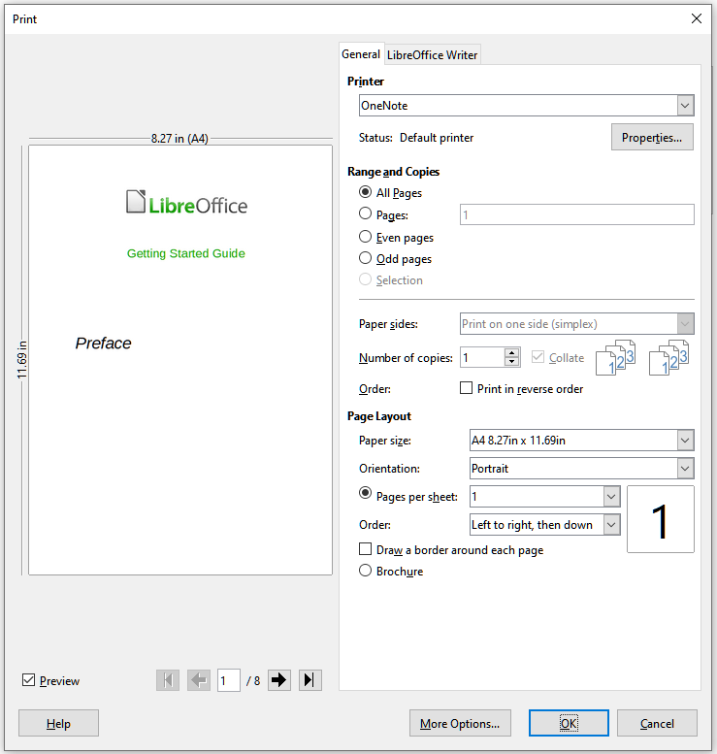Obrázek 1: Dialogové okno Tisk ve Writeru
Dialogové okno Tisk má dvě karty, ze kterých můžeme vybrat celou řadu možností, jak je popsáno v následujících částech. První karta je Obecné; je podobná ve všech programech LibreOffice, ačkoli některé možnosti dostupné v aplikaci Writer nejsou dostupné v jiných programech. Druhá karta je závislá na programu.
Jednotlivé součásti LibreOffice mají k dispozici různá nastavení tisku, jak je shrnuto v tabulce 1.
Tabulka 1 : Možnosti tisku v součástech LibreOffice
Funkce | Writer | Calc | Impress | Draw | Math
Volba stran/listů/snímků pro tisk | Ano | Ano | Ano | Ano | Ano
Tisk více stran/listů/snímků na jednu stranu | Ano | Ano | Ano | Ano | Ne
Tisk příručky | Ano | Ne | Ano | Ano | Ne
Tisk obálek | Ano | Ne | Ne | Ne | Ne
Tisk štítků nebo vizitek | Ano | Ne | Ne | Ne | Ne
Náhled stran/listů před tiskem | Ano | Ano | Ne | Ne | Ne
Formuláře a sestavy Base jsou vytištěny pomocí dialogového okna Tisk, které je totožné s modulem Writer a poskytují tak možnosti uvedené ve sloupci Writer tabulky 1.

Nastavení obecných možností tisku
Na kartě Obecné v dialogovém okně Tisk můžeme zvolit:
- Tiskárnu z tiskáren, které jsou k dispozici
- Výběr stran k vytištění, počet kopií, které chceme vytisknout, a zda seřadit více kopií (sekce Rozsah a kopie; viz strana 8)
- Velikost papíru a orientace (sekce Rozvržení stránky)
- Kolik stránek má být vytištěno na jeden list papíru a zda chceme vytisknout okraj kolem každé stránky (sekce Rozvržení stránky)
- Zda tisknout příručku (viz strana 13)

Výběr tiskárny a nastavení možností tisku
Na kartě Obecné v sekci Tiskárna klepneme na tlačítko Vlastnosti a zobrazíme dialogové okno s vlastnostmi vybrané tiskárny, kde můžeme vybrat orientaci tisku na výšku nebo na šířku, který zásobník papíru použít a velikost papíru.
Ve spodní části dialogového okna Tisk klepneme na tlačítko Další možnosti a vybereme zda chceme vytvořit oddělené tiskové úlohy pro seřazený výstup místo jedné tiskové úlohy obsahující všechny seřazené stránky (není relevantní, pokud se tiskne pouze jedna kopie dokumentu).

Tisk více stran na jeden list papíru
Na jeden list papíru můžeme tisknout více stránek dokumentu. V sekci Rozložení stránky na kartě Obecné vybereme z rozevíracího seznamu Stránek na list počet stránek, které se vytisknou na jeden list papíru. Náhled na levé straně dialogového okna Tisk ukazuje, jak bude vytištěný dokument vypadat. Tato funkce není dostupná v Math.
Pokud tiskneme více než dvě stránky na list, můžeme zvolit pořadí, v jakém jsou vytištěny na papír (viz obrázek 2).
- Tip
Pokud chceme v programu Writer na list papíru tisknout „protilehlé strany“ (rozložení knihy), tisk spustíme z okna Náhled před tiskem namísto okna Tisk. Viz strana 15.
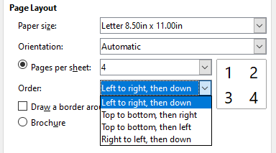Obrázek 2: Volby pořadí tisku

Volba stran/listů/snímků na tisk
Kromě tisku celého dokumentu můžeme v sekci Rozsah a kopie na kartě Obecné zvolit tisk jednotlivých stran/listů/snímků, jakož i rozsahy stran/listů/snímků nebo výběr z dokumentu. Detaily se v aplikacích Writer, Calc, Draw, Impress a Math mírně liší, což je popsáno v této kapitole.

Writer a Math
Tisk jedné strany:
- V dialogovém okně Tisk v sekci Rozsah a kopie zvolíme volbu Stránky. Textové pole zobrazuje aktuální číslo stránky.
- Zadáme číslo strany, kterou chceme vytisknout. Náhled v levé části se změní na zvolenou stranu.
Tisk rozsahu stran:
- V dialogovém okně Tisk v sekci Rozsah a kopie zvolíme volbu Stránky.
- Zadáme čísla stran, které chceme vytisknout (například 1–4 nebo 1,3,7,11).
Tisk vybraného textu nebo grafiky (pouze Writer):
- V dokumentu vyznačíme materiál na tisk, poté otevřeme dialogové okno Tisk.
- V sekci Rozsah a kopie dialogového okna Tisk je nyní aktivní a vybraná volba Výběr a pole s náhledem zobrazuje vybraný materiál. Viz obrázek 3.
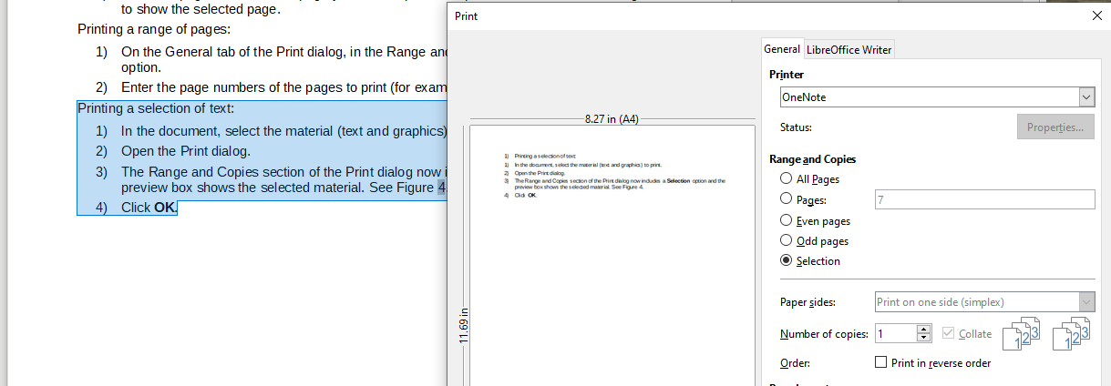Obrázek 3: Tisk vybrané části textu

Calc
Pro tisk můžeme vybrat jednotlivé listy, oblasti listů, nebo výběry listů.
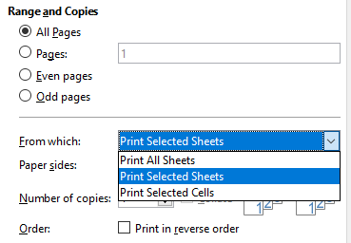Obrázek 4: Výběr, co se bude v Calcu tisknout
Tisk jednotlivých listů:
- V okně programu Calc klepnutím na záložku vybereme list, který chceme vytisknout.
- Otevřeme dialogové okno Tisk a vybereme kartu Obecné.
- V sekci Rozsah a kopie vybereme Vytisknout vybrané listy z rozevíracího seznamu Od které.
Tisk výběru listů:
- V programu Calc vybereme listy na tisk.
- Vybereme první list.
- Přidržíme klávesu Ctrl.
- Klepneme na záložky dalších listů.
- Když jsou vybrány všechny požadované listy, uvolníme klávesu Ctrl.
- Otevřeme dialogové okno Tisk a vybereme kartu Obecné.
- V sekci Rozsah a kopie vybereme Vytisknout vybrané listy z rozevíracího seznamu Od které.
- Upozornění
Po dokončení tisku je třeba zrušit výběr listů. Pokud bychom je ponechali jako vybrané, při následujícím zadávání údajů do jednoho listu by se tyto údaje vkládaly do všech vybraných listů. Což nemusí být to, co chceme.
Tisk výběru buněk:
- V dokumentu vybereme buňky, které chceme vytisknout.
- Otevřeme dialogové okno Tisk a vybereme kartu Obecné.
- V sekci Rozsah a kopie vybereme Vytisknout vybrané buňky z rozevíracího seznamu Od které.

Impress a Draw
Pro tisk můžeme vybrat jednotlivé snímky, rozsahy snímků nebo výběry snímků.
Tisk jednotlivého snímku nebo rozsahu snímku provedeme následovně:
- V dialogovém okně Tisk vybereme volbu Snímky v sekci Rozsah a kopie (obrázek 5) a poté zadáme čísla snímků, které chceme vytisknout (například 1-4 nebo 1,3,7,11).
- Nejprve vybereme snímky a poté otevřeme dialogové okno Tisk, které v poli zobrazí čísla snímků. Více informací o výběru snímků se nachází v kapitole 6 - Začínáme s Impress.
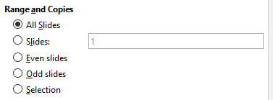Obrázek 5: Výběr, co se bude tisknout v Draw a Impress
Chceme-li tisknout výběr ze snímku nebo výběr z více snímků:
- V dokumentu vybereme část snímku na tisk.
- Otevřeme dialogové okno Tisk.
- V sekci Rozsah a kopie zvolíme volbu Výběr.
Můžeme také zvolit tisk pouze sudých snímků nebo pouze lichých snímků.

Volby na záložkách programu
Volby na záložce LibreOffice [program] se liší dle programu.

Writer
Na kartě LibreOffice Writer (obrázek 6) si můžeme vybrat, zda chceme tisknout podmnožinu obsahu (například obrázky nebo skrytý text), tisknout text v černé barvě (i když je pro text definována barva), zda se mají tisknout automaticky vložené prázdné stránky a zda a kde tisknout komentáře, které jsou v dokumentu (obrázek 7).
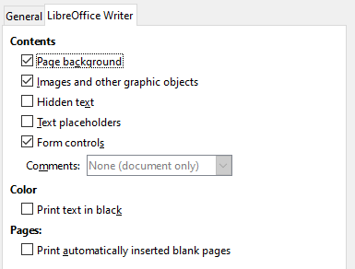Obrázek 6: Karta LibreOffice Writer v dialogovém okně Tisk
Některé volby nemusí být vždy k dispozici. Například pokud dokument neobsahuje žádné komentáře, rozbalovací nabídka Komentáře není aktivní.
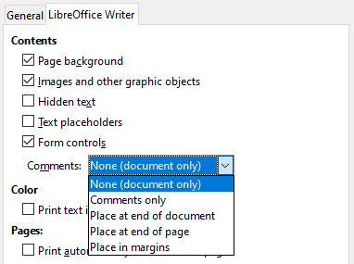Obrázek 7: Volba, zda a kdy chceme vytisknout komentáře

Calc
Jediná volba na kartě LibreOffice Calc je zda potlačit tisk prázdných listů.

Impress
Na kartě LibreOffice Impress (obrázek 8) můžeme zvolit tisk snímků, podkladů, poznámek nebo osnovy. Více informací o těchto funkcích se nachází v kapitole 6 - Začínáme s Impress.
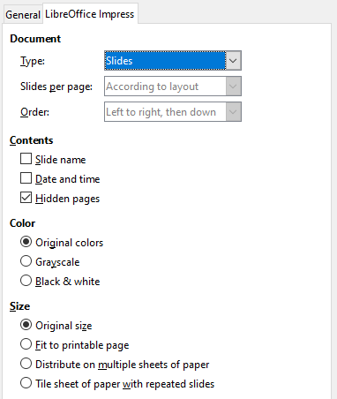Obrázek 8: Karta LibreOffice Impress v dialogovém okně Tisk
Podklady: na stranu můžeme vytisknout jednu až devět snímků ve zmenšené velikosti. Snímky lze tisknout horizontálně (orientace na šířku) nebo svisle (orientace na výšku).
Poznámky: na stranu vytiskneme jeden snímek s poznámkami, zadanými pro snímek v náhledu Poznámky.
Osnova: vytiskne název a nadpisy jednotlivých snímků ve formátu osnovy.
Tisk snímků, podkladů, poznámek nebo osnovy:
- V sekci Typ vybereme požadovanou volbu (viz obrázek 9).
- V případě tisku podkladů můžeme zvolit kolik snímků se má na jednu stranu tisknout a v jakém pořadí mají být vytištěny.
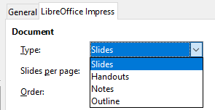Obrázek 9: Podklady

Draw
Na kartě LibreOffice Draw (obrázek 10) můžeme zvolit zde zobrazené možnosti tisku.
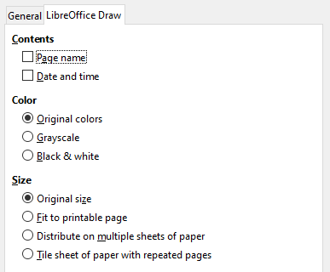Obrázek 10: Karta LibreOffice Draw v dialogovém okně Tisk

Math
Na kartě LibreOffice Math (obrázek 11) můžeme zvolit zde zobrazené možnosti tisku.
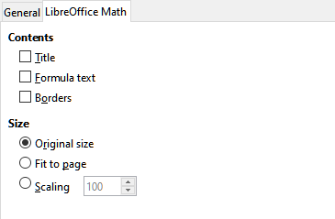Obrázek 11 - Karta LibreOffice Math v dialogovém okně Tisk

Tisk příručky
V aplikacích Writer, Impress a Draw můžeme vytisknout dokument po dvou stránkách na každé straně listu papíru, a to tak, že když je po vytištění přeložíme na polovinu, stránky jsou ve správném pořadí a tvoří příručku nebo brožuru.
- Tip
Dokument naplánujeme tak, aby vypadal dobře při tisku na 7/10 původní velikostí, tj. zvolíme vhodné okraje, velikost písma, atd. Možná budeme muset experimentovat.
Pokud chceme příručku vytisknout na tiskárně s jednostranným tiskem :
- Ve spodní části karty Obecné v dialogovém okně Tisk vybereme volbu Příručka. Náhled vlevo se změní, aby zobrazoval pořadí, ve kterém budou stránky vytištěny. (viz obrázek 12.)
- V závislosti na nastavení jazyka (Nástroje > Možnosti > Jazyková nastavení > Jazyky) může varianta dialogového okna ve Writeru obsahovat rozevírací seznam vedle tlačítka Příručka (není zobrazeno na obrázku 12). Nabízí volby Psaní zleva doprava a Psaní zprava doleva. Vybereme požadované nastavení v této nabídce.
- V sekci Rozsah a kopie vybereme sudé stránky. Tisk spustíme klepnutím na OK .
- Vytištěné strany vyjmeme z tiskárny a ve správné orientaci je vložíme zpět do tiskárny tak, aby se tisklo na prázdnou stranu. Možná budeme muset experimentovat, abychom zjistili, která orientace je pro používanou tiskárnu správná.
- V dialogovém okně Tisk v sekci Rozsah a kopie zvolíme Liché stránky. Klepneme na OK.
- Tip
Pokud tiskárna dokáže tisknout oboustranně (duplex) automaticky, zvolíme Všechny strany.
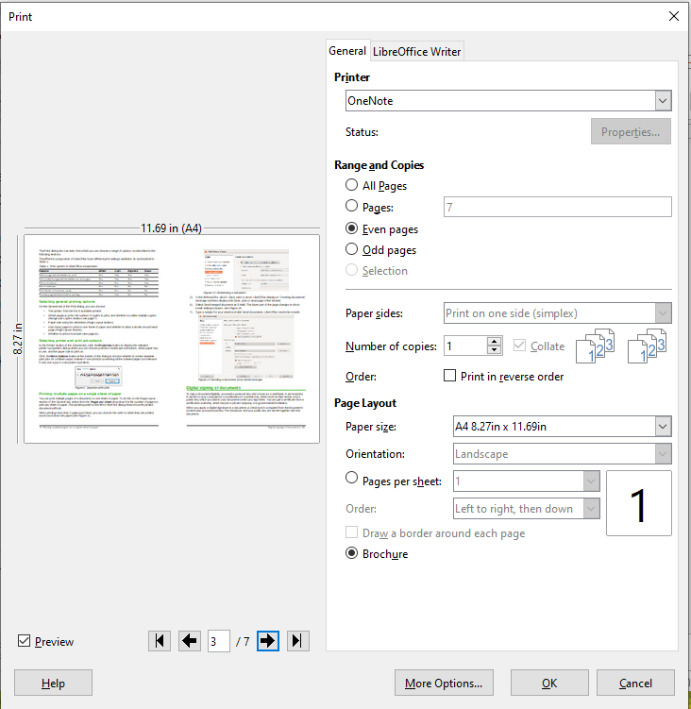Obrázek 12: Nastavení pro tisk brožury na tiskárně s jednostranným tiskem

Tisk obálek, etiket a vizitek
Tisk obálek, etiket a vizitek v programu Writer zahrnuje dva kroky: nastavení a tisk.
Více informací se nachází v kapitole 14 - Používání hromadné korespondence v příručce Writer Guide.

Náhled stran/listů před tiskem
V aplikacích Writer a Calc můžeme využít náhled na zobrazení, jak bude dokument vytištěn. K dispozici jsou různé možnosti zobrazení.

Writer
Normální zobrazení stránky v programu Writer ukáže, jak bude každá stránka po vytištění vypadat, přičemž v tomto zobrazení můžeme stránky upravovat. Pokud vytváříme dokument tištěný oboustranně, můžeme si zobrazit vzhled vedle sebe ležících protilehlých stran. Writer to umožňuje provést dvěma způsoby:
- Náhled rozložení (editovatelný náhled): použijeme tlačítko Zobrazení jako kniha na stavovém řádku.
- Náhled tisku (náhled pouze pro čtení)
Pokud chceme použít Náhled tisku:
- V hlavní nabídce zvolíme Soubor > Náhled tisku nebo klepneme na tlačítko Přepnout náhled tisku na standardní nástrojové liště nebo zmáčkneme Ctrl + Shift + O ( + ⌘ + O pro macOS).
Writer nyní namísto nástrojové lišty Formátování zobrazuje lištu Náhled tisku.
Obrázek 13: Nástrojová lišta Náhled tisku (Writer)
- Klepneme na ikonu požadovaného náhledu: Jednostránkové zobrazení, dvoustránkové zobrazení, vícestránkové zobrazení nebo náhled knihy.
- Pokud chceme z tohoto náhledu dokument vytisknout, klepneme na ikonu Tisk, čímž otevřeme stejnojmenné dialogové okno. Zvolíme požadované možnosti tisku a potom klepneme na tlačítko OK nebo Tisk (macOS).

Calc
Pokud před tiskem chceme zobrazit náhled listů v programu Calc:
- V hlavní nabídce zvolíme Soubor > Náhled tisku nebo klepneme na tlačítko Přepnout náhled tisku na standardní nástrojové liště nebo zmáčkneme Ctrl + Shift + O ( + ⌘ + O pro macOS).
Calc nyní namísto nástrojové lišty Formátování zobrazuje panel Náhled strany.
Obrázek 14: Panel nástrojů Náhled strany (Calc)
- Pokud chceme z tohoto náhledu dokument vytisknout, klepneme na ikonu Tisk, čímž otevřeme stejnojmenné dialogové okno.

Export do PDF
LibreOffice dokáže exportovat dokumenty do PDF (Portable Document Format). Tento souborový formát je průmyslový standard a je ideální pro odesílání souborů jiným osobám, které si jej zobrazí pomocí programu Adobe Reader nebo jiným prohlížečem souborů PDF.
- Upozornění
Dokument ve formátu PDF není ve výchozím nastavení chráněn před neoprávněným zásahem nebo úpravou obsahu. Obsah dokumentu PDF lze upravovat pomocí speciálních softwarových nástrojů včetně LibreOffice Draw.
Postup a příslušná dialogová okna jsou pro programy Writer, Calc, Impress a Draw stejná, s několika drobnými rozdíly, které jsou uvedeny v této kapitole.
- Tip
Na rozdíl od příkazu Uložit jako příkaz Exportovat ukládá kopii aktuálního dokumentu do nového souboru vybraného formátu, ale zanechá aktuální dokument včetně formátu otevřený.

Rychlý export do PDF
Chceme-li exportovat celý dokument pomocí nastavení PDF, které jsme naposledy vybrali v dialogu Možnosti PDF (viz níže), klepneme na ikonu Přímý export do PDF na standardní nástrojové liště. Ve Writeru, Impressu a Draw můžeme také použít Soubor > Exportovat jako > Přímý export do PDF. Budeme vyzváni k zadání názvu souboru PDF a jeho umístění, nebudeme však moci zvolit rozsah stránek, kompresi obrázků ani jiné možnosti.

Nastavení obsahu a kvality PDF
Pokud chceme vlastnosti exportovaného PDF dokumentu ovlivnit, zvolíme Soubor > Exportovat jako > Exportovat do PDF (Writer, Impress a Draw) nebo Soubor > Exportovat do PDF (Calc a Math). Tím se otevře dialogové okno Možnosti PDF. Dialogové okno má šest karet (Obecné, Výchozí zobrazení, Uživatelské rozhraní, Odkazy, Zabezpečení a Elektronické podpisy). Vybereme příslušná nastavení a poté klepneme na Exportovat. Potom zadáme umístění a název výstupního PDF souboru a klepneme na tlačítko Uložit nebo Exportovat (macOS) .
- Poznámka
Dialogové okno Možnosti PDF můžeme také otevřít z nabídky Soubor > Exportovat (nelze v Math). V dialogovém okně Exportovat zvolíme souborový formát PDF, název souboru a umístění a klepneme na Uložit nebo Exportovat (macOS). Vybereme příslušná nastavení a poté klepneme na Exportovat.

Karta Obecné v dialogovém okně Možnosti PDF
Na kartě Obecné (obrázek 15) můžeme zvolit, které strany mají být zahrnuty do souboru PDF, který typ komprese se má použít v případě obrázků (což má vliv na kvalitu obrázků ve formátu PDF) a další možnosti. Obrázek 15 zobrazuje variantu karty Obecné ve Writeru – odpovídající karty pro ostatní programy LibreOffice se od tohoto obrázku mírně liší.
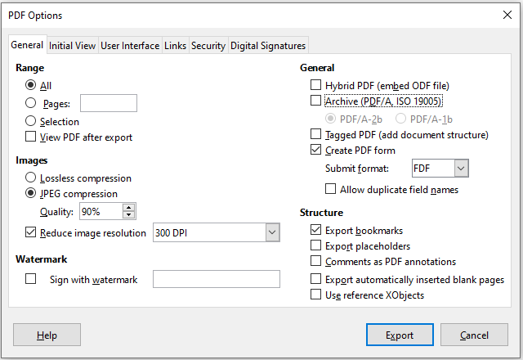Obrázek 15: Karta Obecné v dialogovém okně Možnosti PDF (Writer)
Část Rozsah
- Vše: Do formátu PDF se exportuje celý dokument.
- Stránky: Pokud chceme exportovat určitý rozsah stránek, použijeme formát 3-6 (strany 3 až 6). Pokud chceme exportovat jednotlivé strany, použijeme formát 7;9;11 (strany 7, 9 a 11). Můžeme také exportovat kombinaci rozsahů stránek a jednotlivých stránek, a to například takto 3–6;8;10;12.
- Výběr: Do souboru se exportuje veškerý vybraný materiál.
- Zobrazit PDF po dokončení exportu: Otevře se výchozí PDF prohlížeč a zobrazí PDF po dokončení exportu.
Část Obrázky
- Bezztrátová komprese: Obrázky jsou uloženy, aniž by došlo ke ztrátě kvality. Pokud se v souboru nacházejí fotografie, může použití této možnosti vést k velkým souborům. Doporučuje se pro jiné druhy obrázků nebo grafiku.
- Komprese JPEG: Umožňuje určení různých stupňů kvality komprimovaných obrázků. Nastavení 90 % je vhodné pro fotografie (menší velikost souboru, nepatrná ztráta kvality).
- Zmenšit rozlišení obrázků: při nižším DPI (angl. Dots per inch, počet bodů na palec) mají obrázky nižší kvalitu. Na prohlížení dokumentu na obrazovce počítače obvykle postačuje rozlišení 72dpi (pro Windows) nebo 96 dpi (GNU / Linux), zatímco pro tisk je obecně vhodnější použít alespoň 300 nebo 600 dpi, a to v závislosti na možnostech tiskárny. Nastavení vyšší hodnoty DPI výrazně zvyšuje velikost exportovaného souboru.
Část Vodoznak
- Podepsat vodoznakem: Když je tato volba zaškrtnuta, každá strana PDF souboru se překryje průhledným vodoznakem s textem, který zadáme do pole Text.
- Poznámka
Obrázky EPS (angl. Encapsulated PostScript, zapouzdřený PostScript) s vloženými náhledy jsou exportovány pouze jako náhledy. EPS obrázky bez vložených náhledů se exportují jako prázdné zástupné soubory.
Část Obecné
- Hybridní PDF (vložit soubor ODF): Tuto možnost zvolíme, pokud chceme, aby exportovaný PDF dokument obsahoval dva formáty: PDF a ODF. Takový soubor se v PDF prohlížečích otevře stejně jako běžný soubor PDF, v LibreOffice však bude plně editovatelný.
- Archivní (PDF/A, ISO 19005): PDF/A je ISO standard pro dlouhodobé uchovávání dokumentů. Do dokumentu se vloží veškeré informace potřebné pro jeho věrnou reprodukci (například písma) a současně se zakážou některé prvky (včetně formulářů, zabezpečení a šifrování). Zapíšou se i PDF značky. Pokud zaškrtneme PDF/A, některé volby budou neaktivní (zobrazí se šedě). Volba PDF/A-1b odkazuje na minimální úroveň souladu s PDF/A-1, zatímco PDF/A-2b volba odkazuje na minimální úroveň souladu s PDF/A-2.
- Tagované PDF: Tagované PDF obsahuje dodatečné informace o struktuře obsahu dokumentu. To může pomoci zobrazit dokument na zařízeních s odlišnou obrazovkou a při použití hlasového výstupu. Mezi značky, které se exportují, patří obsah, hypertextové odkazy a řídicí prvky. Tato volba může významně zvětšit velikost dokumentu.
- Vytvořit PDF formulář – Formát odeslání: Zvolíme formát pro odesílání formulářů z PDF souboru. Toto nastavení změní vlastnosti ovládacího prvku URL, které jsme v dokumentu nastavili. Existuje jen jedno společné nastavení, které platí pro celý PDF dokument: PDF (pošle celý dokument), FDF (pošle ovládací obsah), HTML a XML. Nejčastěji vybíráme formát PDF.
Povolit shodné názvy polí: Pokud je povoleno, lze stejný název pole použít pro více polí v generovaném souboru PDF. V PDF dokumentu pak můžeme zadat data při prvním výskytu pojmenovaného pole a všechna pole se stejným názvem budou obsahovat naše zadání. Po odškrtnutí pole budou při exportu vytvořeny jedinečné názvy polí.
Část Struktura
- Exportovat záložky: Exportuje nadpisy v případě dokumentů programu Writer a názvy stránek nebo snímků v případě dokumentů Impress a Draw jako „Záložky“ (záložky dokáže zobrazit většina prohlížečů PDF souborů, včetně programu Acrobat Reader).
- Exportovat zástupné znaky: PDF bude obsahovat všechna definovaná zástupná pole, která mohou uživatelé vyplnit. Tato volba je dostupná pouze ve Writeru.
- Komentáře jako poznámky PDF: Je možné, že toto není to, co chceme!
- Exportovat automaticky vložené prázdné stránky: Pokud je vybráno, automaticky vložené prázdné stránky jsou exportovány do souboru PDF. Tato volba je užitečná v případě oboustranného tisku PDF souboru. Například v knihách kapitoly obvykle začínají na liché (pravé) straně. Jestliže předchozí kapitola končí na liché straně, LibreOffice vloží prázdnou stránku mezi dvě liché strany. Touto možností volíme export takové prázdné stránky.
- Použít odkazy XObject: Pokud nevíte, co to znamená, nechte toto pole nezaškrtnuté.

Karta Výchozí zobrazení v dialogovém okně Možnosti PDF
Na kartě Výchozí zobrazení (obrázek 16) můžeme zvolit, jak se v prohlížeči PDF souborů dokument otevře. Volby by měly být samovysvětlující.
Pokud je povoleno komplexní rozložení textu (v Nástroje > Možnosti > Jazyková nastavení > Jazyky), pod položkou Souvislé po dvou je k dispozici další volba: První stránka je levá (obvykle je při nastavení Souvislé po dvou první strana na pravé straně).
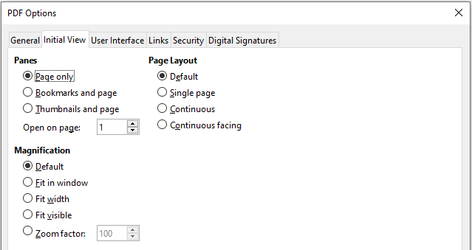Obrázek 16: Karta Uživatelské rozhraní v dialogovém okně Možnosti PDF

Karta Uživatelské rozhraní v dialogovém okně Možnosti PDF
Na kartě Uživatelské rozhraní (obrázek 17) můžeme zvolit další nastavení, které ovlivní, jak PDF prohlížeč dokument zobrazí. Některé z těchto možností jsou obzvláště užitečné, vytváříme-li PDF soubor, který bude použit jako prezentace.
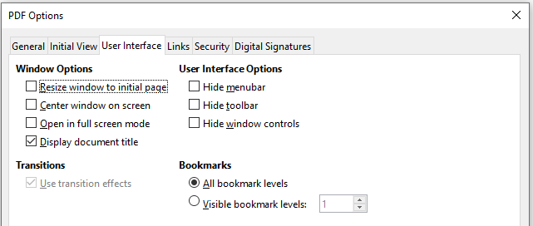Obrázek 17: Karta Uživatelské rozhraní v dialogovém okně Možnosti PDF
Sekce Nastavení okna
- Změnit velikost okna podle úvodní stránky: Způsobí, že velikost okna PDF prohlížeče se přizpůsobí velikosti strany PDF souboru.
- Vystředit okno na obrazovce: Způsobí, že okno prohlížeče PDF bude na obrazovce počítače vycentrované.
- Otevřít v režimu na celou obrazovku: Způsobí, že prohlížeč stranu zobrazí na celou obrazovku namísto zobrazení v menším okně.
- Zobrazit název dokumentu: Způsobí, že prohlížeč PDF zobrazí název dokumentu v záhlaví.
Sekce Nastavení uživatelského rozhraní
- Skrýt hlavní nabídku: Způsobí, že v PDF prohlížeči se skryje hlavní nabídku.
- Skrýt nástrojovou lištu: Způsobí, že v PDF prohlížeči se skryje nástrojová lišta.
- Skrýt ovládací prvky okna: Způsobí, že v PDF prohlížeči se skryjí další ovládací prvky oken.
Přechody
V aplikaci Impress zobrazí přechody snímků jako jim odpovídající PDF efekty.
Záložky
Zde můžeme zvolit, kolik úrovní nadpisů se má zobrazit jako záložky, pokud je zaškrtnuta položka Exportovat záložky na kartě Obecné .

Karta Odkazy v dialogovém okně Možnosti PDF
Na kartě Odkazy (obrázek 18) můžeme zvolit, jak se budou do PDF souboru exportovat odkazy.
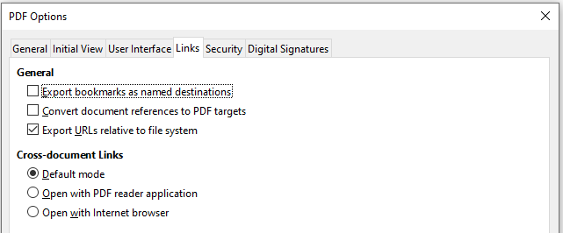Obrázek 18: Karta Odkazy v dialogovém okně Možnosti PDF
Exportovat záložky jako pojmenované cíle
Pokud jsme v dokumentu aplikace Writer definovali záložky, pokud jsme v dokumentu programů Impress a Draw zadali názvy snímků nebo pokud jsme v tabulkovém dokumentu zadali názvy listů, zvolením této možnosti se tyto exportují jako „pojmenované cíle“, na které mohou webové stránky nebo PDF dokumenty odkazovat.
Převést odkazy na dokumenty na odkazy na PDF
Pokud jsme definovali odkazy na jiné dokumenty s OpenDocument příponami (např. .odt, .ods., .odp), po zaškrtnutí této volby LibreOffice v exportovaném dokumentu zkonvertuje tyto přípony souborů na .pdf.
Exportovat URL relativně k souborovému systému
Jestliže jsme definovali v dokumentu relativní odkazy, tato volba exportuje tyto odkazy do PDF souboru.
Odkazy mezi dokumenty
Definuje, jak se v exportovaném dokumentu chovají odkazy po klepnutí. Můžeme si vybrat z těchto alternativ:
- Výchozí režim: S PDF odkazy bude zacházeno tak, jak je to specifikováno v operačním systému.
- Otevřít aplikací pro čtení PDF: Stejný program, jako ten, který byl použit k zobrazení dokumentu, bude použit i na zobrazení dokumentu, na který se odkazuje.
- Otevřít v internetovém prohlížeči: Na zobrazení odkazovaného dokumentu se použije výchozí webový prohlížeč.

Karta Zabezpečení v dialogovém okně Možnosti PDF
Export ve formátu PDF zahrnuje i možnosti šifrování dokumentu (bez hesla jej nelze otevřít), jakož i některé možnosti správy digitálních práv (DRM).
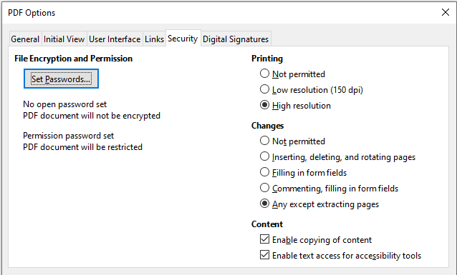Figure 19: Karta Bezpečnost dialogového okna Možnosti PDF
- Pokud do pole Nastavit heslo pro otevření zadáme heslo, exportovaný soubor můžeme otevřít pouze pomocí tohoto hesla. Po otevření souboru není uživatel nijak omezován v tom, co může s dokumentem udělat (například tisk, kopírování nebo změna).
- Pokud zadáme heslo v poli Nastavit heslo pro oprávnění, soubor může otevřít kdokoliv, ale jeho oprávnění mohou být omezena. Viz obrázek 19. Po nastavení hesla pro oprávnění se na kartě Zabezpečení zpřístupní další možnosti nastavení.
- Při současném zadání hesla pro otevírání a hesla na nastavení oprávnění lze PDF soubor otevřít pouze po zadání správného hesla, přičemž oprávnění mohou být omezena.
- Poznámka
Nastavení oprávnění jsou účinná pouze tehdy, pokud je respektuje uživatelův PDF prohlížeč.

Karta Elektronické podpisy v dialogovém okně Možnosti PDF
Tato karta obsahuje volby, které se vztahují k exportu digitálně podepsaných PDF.
Elektronické podpisy slouží k potvrzení autorství PDF dokumentů a faktu, že dokument nebyl po podpisu změněn.
Podepsaný export PDF používá klíče a certifikáty X.509, uložené v našem výchozím úložišti v PC nebo na čipové kartě (tokenu). Úložiště klíčů můžeme vybrat v Nástroje > Možnosti > LibreOffice > Zabezpečení > Certifikát (pouze macOS a Linux). (Není k dispozici v systémech Microsoft Windows, kde LibreOffice přistupuje k úložišti systémových certifikátů.) Čipová karta již musí být nakonfigurována jako úložiště certifikátů. To se provádí během instalace softwaru od dodavatele tokenu. Podrobnosti o používání těchto funkcí jsou mimo rozsah této kapitoly.
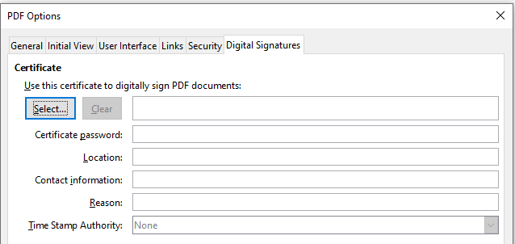Obrázek 20: Karta Elektronické podpisy v dialogovém okně Možnosti PDF
- Pro podepisování dokumentů PDF použít tento certifikát: Po stisknutí tlačítka Vybrat se otevře dialogové okno Vybrat certifikát, v němž jsou zobrazeny všechny certifikáty nalezené v úložišti. Pokud je certifikát chráněn heslem, budeme vyzváni k jeho zadání. Podobně tak i v případě, že používáme token chráněný PIN kódem.
Vybereme certifikát, který chceme použít pro digitální podepsání exportovaného PDF a poté klepneme na Podepsat.
Všechna další pole na kartě Elektronické podpisy se zpřístupní po výběru certifikátu.
- Heslo certifikátu: Zadáme heslo použité k ochraně soukromého klíče přiřazeného k vybranému certifikátu. Obvykle je to heslo úložiště certifikátů. Pokud již bylo heslo úložiště certifikátů v dialogovém okně Vybrat certifikát zadáno, je úložiště certifikátů odemčeno a není vyžadováno opakované zadání hesla.
Pokud používáme čipovou kartu, zadáme zde její PIN. V závislosti na nastavení softwaru čipové karty můžeme být před podpisem opět vyzváni k zadání PIN kódu.
- Umístění, Kontaktní informace, Důvod: Volitelně můžeme zadat další informace o digitálním podpisu, který bude použit ve formátu PDF. Informace budou vloženy do příslušných polí PDF souboru a budou viditelné při prohlížení exportovaného PDF souboru. Každé nebo všechna tři pole mohou být ponechána prázdná.
- Autorita časových razítek: Umožňuje volitelně vybrat adresu URL autority časového razítka (TSA). Během elektronického podpisu bude TSA požádána o zaslání elektronického časového razítka, které se stane součástí podpisu. Při prohlížení PDF můžeme z tohoto časového razítka zjistit, kdy byl dokument podepsán.
Seznam URL adres autorit TSA se vytváří v nabídce Nástroje > Možnosti > LibreOffice > Zabezpečení > Autority časových razítek. Pokud není vybrána žádná autorita TSA (výchozí nastavení), podpis nebude obsahovat časové razítko, ale použije se aktuální čas z našeho počítače.

Export do formátu EPUB (pouze Writer)
Formát EPUB je stále populárnější, protože se na trhu objevily mobilní zařízení, jako jsou smartphony, tablety a čtečky. Formát EPUB je implementován jako archivní soubor sestávající z HTML souborů nesoucích obsah, spolu s obrázky a dalšími podpůrnými soubory. Writer umí exportovat soubor do formátu EPUB.

Rychlý export do EPUB
Vybereme Soubor > Exportovat jako > Přímý export do EPUB a vyexportujeme celý dokument pomocí nastavení EPUB, které jsme naposledy vybrali v dialogovém okně Exportovat EPUB (viz níže). Budeme vyzváni k zadání názvu souboru EPUB a jeho umístění, nebudeme však moci zvolit jiné možnosti.

Ovládání exportu do EPUB
Pokud chceme vlastnosti exportovaného EPUB dokumentu ovlivnit, zvolíme Soubor > Exportovat jako > Exportovat jako EPUB. Otevře se dialogové okno Exportovat EPUB (obrázek 21).
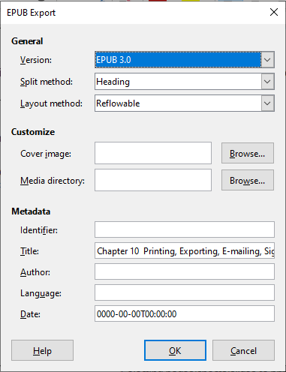Obrázek 21: Dialogové okno Exportovat EPUB
Dialogové okno Exportovat EPUB má následující pole:
Verze
Zvolíme verzi EPUB exportovaného souboru. Hodnoty jsou EPUB 2.0 a EPUB 3.0.
Způsob členění
Vybereme metodu pro začátek nové sekce. Zvolíme Nadpis pro začátek sekce na nadpisu podle číslování kapitol dokumentu. Zvolíme Zalomení stránky pro začátek sekce na zalomení stránky.
Způsob rozvržení
Vybereme Přizpůsobující se, aby se zobrazení obsahu přizpůsobilo velikosti obrazovky a volbě uživatele (takže velikost stránky nebo obsah záhlaví a zápatí se neexportují). Zvolíme Neměnné, aby se rozvržení e-knihy neměnilo za žádných okolností.
Přizpůsobit - Obrázek na obálce
Cesta k souboru s obrázkem pro obálku. Pokud není zadán žádný obrázek, použije soubor EPUB automaticky jakýkoli obrázek s názvem jako cover.gif, cover.jpg, cover.png nebo cover.svg. Vlastní obrázek na obálku se vloží do souboru EPUB.
Přizpůsobit - Adresář s multimédii
Cesta k volitelnému adresáři pro obrázek na obálku, metadata a multimediální soubory. Pokud není zadán žádný adresář, exportní program hledá vlastní média a vlastní metadata v aktuálním adresáři dokumentů ve složce se stejným názvem jako je název souboru.
Metadata
Základní informace o souboru, který poskytuje tagy usnadňující vyhledávání. Tato pole poskytují další šanci upravit metadata, která jsou ve výchozím nastavení nastavena v Soubor > Možnosti ve Writeru.

Export do jiných formátů
LibreOffice používá pojem „exportovat“ pro některé souborové operace, které zahrnují změnu typu souboru. Pokud nemůžeme najít možnost, kterou potřebujeme, v nabídce Soubor > Uložit jako je vhodné se podívat i do Soubor > Exportovat (není dostupné v Math) .
Pomocí LibreOffice můžeme exportovat soubory do formátu XHTML. Kromě toho programy Draw a Impress umožňují exportovat do formátu Adobe Flash (SWF) a řadu dalších obrazových formátů.
Pokud chceme exportovat do jednoho z těchto formátů, použijeme položku hlavní nabídky Soubor > Exportovat. V dialogovém okně Exportovat zadáme název souboru exportovaného dokumentu, zvolíme požadovaný formát v seznamu Uložit jako typ nebo formát souboru (macOS) a klepneme na tlačítko Uložit nebo Exportovat (macOS) .

Odesílání dokumentů e-mailem
LibreOffice nabízí několik způsobů, jak rychle a snadno odesílat dokumenty jako přílohu poštovní zprávy, a to v jednom ze tří formátů: OpenDocument (výchozí formát LibreOffice), formát Microsoft Office nebo PDF.
- Poznámka
Na Linuxu nebo macOS mohou být dokumenty odeslány z nabídky LibreOffice pouze pokud byl nastaven e-mailový program v Nástroje > Možnosti > Internet > Email. Na Windows používá LibreOffice výchozí e-mailový program.
Pokud chceme odeslat aktuální dokument ve formátu OpenDocument:
- Zvolíme Soubor > Odeslat > Odeslat dokument e-mailem. LibreOffice otevře výchozí e-mailový program. Dokument je přiložen do nového e-mailu.
- Ve svém e-mailovém programu zadáme příjemce, předmět a text, který chcete přidat, a potom zprávu odešleme.
Soubor > Odeslat > E-mailem jako formát OpenDocument [Text, Sešit] mají stejný účinek ve Writeru nebo Calcu.
Pokud zvolíme E-mailem jako formát Microsoft [Word, Excel] ve Writeru nebo Calcu, LibreOffice nejdříve vytvoří soubor v jednom z těchto formátů, a potom otevře poštovní program, přičemž soubor bude připojen jako příloha nového e-mailu.
Podobně, pokud zvolíme E-mailem jako PDF, LibreOffice nejdřív vytvoří PDF soubor a použije výchozí nastavení PDF (jako při použití funkce Přímý export do PDF ) a poté otevře poštovní program, přičemž soubor bude připojen jako příloha do nové zprávy.

Odesílání dokumentů více příjemcům
Pro odeslání dokumentu více příjemcům můžeme využít funkce v našem poštovním programu a nebo můžeme použít nástroj hromadné korespondence v LibreOffice Writer, abychom vytvořili dokument a odeslali jej. Více informací se nachází v kapitole 14 - Hromadná korespondence v příručce Writer Guide.

Elektronické podepisování dokumentů
Pokud chceme elektronicky podepsat dokument, potřebujeme osobní podpisový certifikát. Ten je umístěn v počítači a obsahuje jak privátní klíč, který musí být držen v tajnosti, tak veřejný klíč, který při podepisování přidáváme k dokumentům. Certifikát získáme od certifikační autority, což může být soukromá společnost nebo instituce státní nebo veřejné správy.
Při elektronickém podepisování dokumentu se vypočte kontrolní součet z dokumentu a osobního klíče. Tento kontrolní součet a náš veřejný klíč se uloží s dokumentem.
Když někdo později otevře dokument na jakémkoliv počítači pomocí některé z novějších verzí LibreOffice, program znovu spočítá kontrolní součet a porovná jej s uloženým kontrolním součtem. Pokud jsou oba stejné, program signalizuje, že vidíme původní, nezměněný dokument. Navíc si můžeme zobrazit informace o veřejném klíči a certifikátu. Veřejný klíč můžeme porovnat s veřejným klíčem, který je zveřejněn na webu certifikační autority. Pokud by někdo něco v dokumentu změnil, elektronický podpis bude narušen.
Podrobnější popis, jak získat a spravovat certifikát a jak ověřit podpis, se nachází v části „Použití elektronických podpisů” v nápovědě LibreOffice.

Použití elektronického podpisu
Následující postup je příkladem elektronického podepisování dokumentu. Skutečný postup závisí na nastavení počítače a operačním systému počítače.
- Jdeme do nabídky Soubor > Elektronické podpisy > Elektronické podpisy.
- Pokud jsme nastavili LibreOffice, aby nás varoval, když dokument obsahuje komentáře (viz „Odstranění osobních dat” na straně 27), může se zobrazit okno s dotazem, zda chceme pokračovat v podepisování dokumentu. Pro pokračování klepneme na Ano.
- Pokud jsme dokument od poslední změny neuložili, zobrazí se okno s upozorněním. Klepnutím na tlačítko OK uložíme změny.
- Otevře se dialogové okno Elektronické podpisy. Klepneme na Podepsat dokument, čímž do dokumentu přidáme svůj veřejný klíč.
- V dialogovém okně Vybrat certifikát zvolíme certifikát a klepneme na tlačítko Podepsat, čímž se vrátíme do okna Elektronické podpisy.
Použitý certifikát se zobrazí v okně s ikonou vedle názvu. Tato ikona indikuje stav elektronického podpisu.
- Na závěr klepneme na tlačítko Zavřít, čímž elektronický podpis vložíme do dokumentu.
Ikona ve stavovém řádku indikuje stav dokumentu podepsaného elektronickým podpisem. Poklepem na ikonu můžeme zobrazit certifikát. K dokumentu lze přidat i více než jeden podpis.
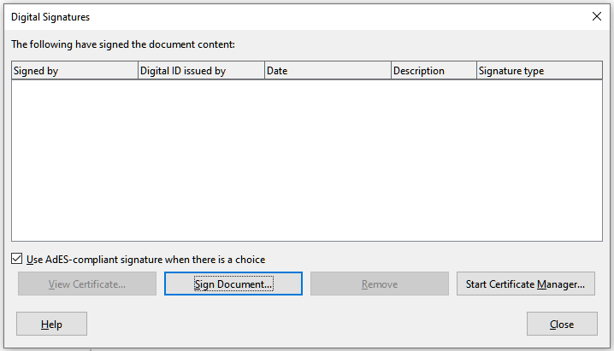Obrázek 22: Podpisy dokumentu
Pokud klepneme na tlačítko Podepsat dokument, dialogové okno (obrázek 23) pro výběr certifikátů zobrazí dotaz na volitelný popis.
Změna hodnoty existujícího popisu zruší platnost podpisu.
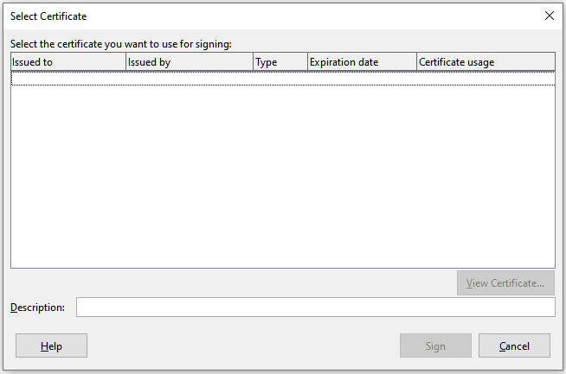Obrázek 23: Podpisy mohou mít popis

Vícenásobné podepisování jedním podpisem
LibreOffice poskytuje pole pro popis podpisu, takže je povoleno více podpisů od stejného autora, protože každý podpis může mít jiný význam.
Pokud vybereme Soubor > Elektronické podpisy > Elektronické podpisy, dialogové okno (obrázek 22) zobrazí existující podpisy společně s jejich popisy (pokud nějaké mají).

Vkládání podpisového řádku (Writer a Calc)
Můžeme vytvářet grafické pole představující podpisový řádek pomocí Vložit > Podpisový řádek (viz obrázek 24) a volitelně můžeme podepsat podpisový řádek elektronickým podpisem.
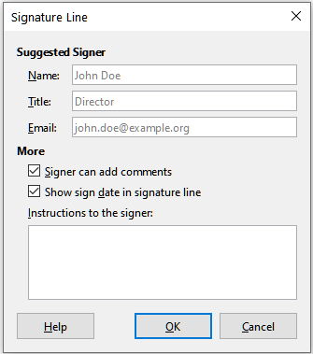Obrázek 24: Vytváření podpisového řádku pro dokument
Obrázek 25: Podpisový řádek

Odstranění osobních údajů
Možná budeme chtít zajistit, aby osobní údaje, verze textu, poznámky, skryté informace nebo zaznamenané změny byly před odesláním jiným lidem nebo před uložením do souboru PDF z dokumentu odstraněny.
V položce Nástroje > Možnosti > LibreOffice > Zabezpečení > Možnosti můžeme nastavit, aby nás LibreOffice upozornil, když soubory obsahují určité informace a aby automaticky při ukládání odstranil osobní informace.
Pokud chceme odstranit osobní a některé další údaje ze souboru, přejdeme na Soubor > Vlastnosti. Na kartě Obecné zrušíme zaškrtnutí políčka Použít informace o uživateli a potom klepneme na tlačítko Obnovit vlastnosti. Tím se odstraní všechna jména ve vytvořených, jakož i upravených polích, odstraní se data změn a tisku, doba úpravy se nastaví na nulu, datum vytvoření se nastaví na aktuální datum a čas a číslo verze na 1.
Pokud chceme odstranit informace o verzích, buď přejdeme do Soubor > Verze, v seznamu zvolíme požadované verze a klepneme na tlačítko Smazat; nebo pomocí Soubor > Uložit jako soubor uložíme s jiným názvem.

Redakční úprava (Writer, Calc a Impress)
Dokumenty můžeme redakčně upravit, abychom odstranili nebo skryli citlivé informace a umožnili selektivní zpřístupnění informací v dokumentu při zachování ostatních částí dokumentu v tajnosti. Například když je dokument použit v soudním řízení, informace, které nejsou pro daný případ relevantní, se často redigují.
Pokud chceme dokument redakčně upravit:
- Otevřeme dokument v LibreOffice.
- V hlavní nabídce klepneme na Nástroje > Redakčně upravit a počkáme až se dokument připraví na redakční úpravu a přenese se do Draw. Nástrojová lišta Redakční úprava (obrázek 26) se otevře.
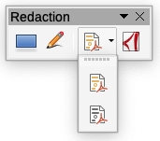Obrázek 26: Nástrojová lišta Redakční úprava
- Upravíme dokument pomocí nástrojů Úprava obdélníkem a Úprava od ruky na nástrojové liště Redakční úprava. Tvary budou průhledné a šedé barvy, takže můžeme vidět co upravujeme.
- Volitelně použijeme nástroj Přímý export do PDF, čímž vytvoříme neupravenou verzi dokumentu v PDF, kterou použijeme jako doslovnou kopii pro kontrolu. Upravené položky budou v průhledné šedé.
- Pro dokončení úprav zvolíme vybranou volbu (černá nebo bílá) v nástroji Export upraveného. Průhledné šedé tvary jsou převedeny na neprůhledné černé nebo bílé tvary a dokument je exportován jako PDF převedené na pixely. V něm nebude žádný volitelný text a upravený obsah nebude existovat.

Automatická redakční úprava
Chceme-li částečně automatizovat proces redigování, můžeme definovat určitá slova (například jména), která mají být redigována, kdekoli jsou v dokumentu nalezena. V hlavní nabídce zvolíme Nástroje > Automaticky redakčně upravit a otevře se dialogové okno Automatická redakční úprava (obrázek 27). Zde můžeme načíst seznam termínů (cílů), přidat cíle, odstranit cíle, upravit cíle a uložit seznam cílů.
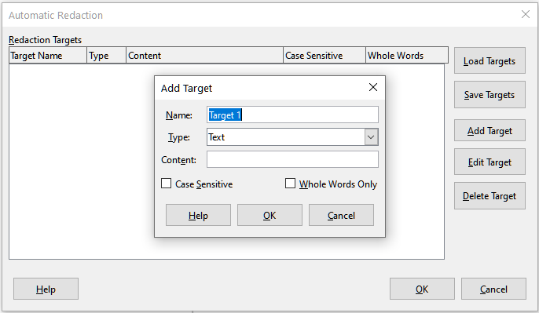Obrázek 27: Dialogové okno Automatická redakční úprava

